

Signos ortográficos en “Los dos conejos”
1.- Luego de leer el texto “Los dos conejos” de Tomás de Iriarte (“Animales y seres extraordinarios”, Editorial Planeta, 2011, pág. 117) escriba los sentimientos y/o emociones que le surjan a raíz de esta lectura.
Todas las respuestas son validas, siempre y cuando tengan relación con la lectura. Se recomienda en su revisión comentar con los alumnos y solicitarles que justifiquen oralmente sus respuestas.

2.- Escriba el diálogo entre los conejos de la fábula:
- Tente amigo, ¿qué es esto?
- Sí, por allí los veo, pero no son galgos.
- Podencos.
- Son podencos, vaya, que no entiendes de eso.
- Digo que podencos.
- ¿Qué ha de ser?, Sin aliento llego…; dos pícaros galgos me vienen siguiendo.
- ¿Pues qué son?
- ¿Qué?, ¿podencos dices? Sí, como mi abuelo. Galgos y muy galgos; bien vistos los tengo.
- Son galgos, te digo.

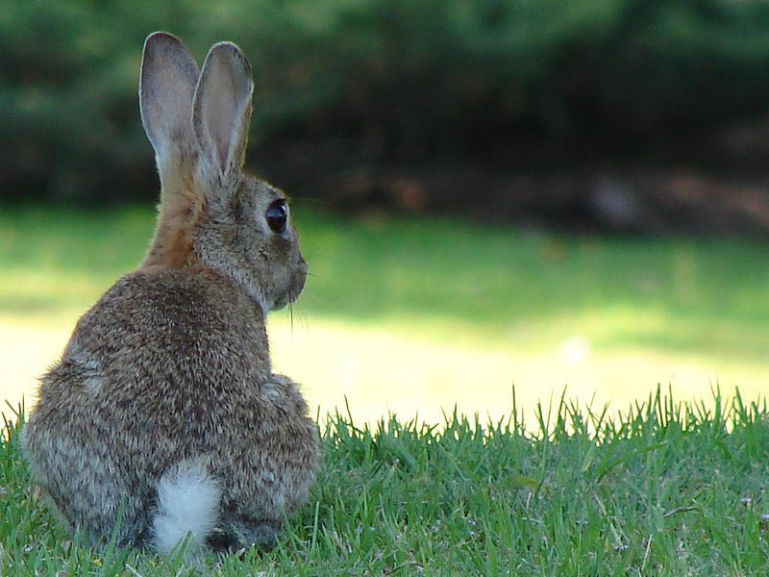
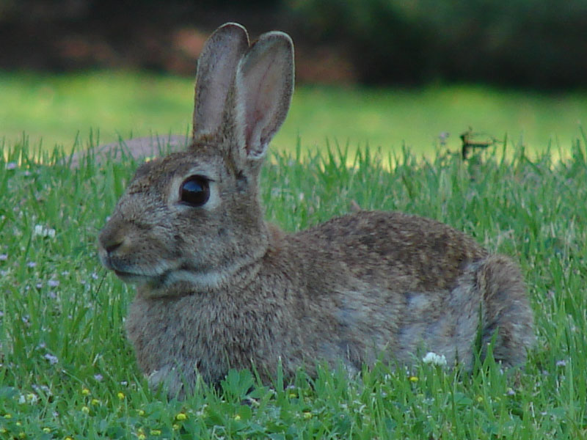

3.- Responda a la preguntas y argumente sus respuestas:

A.- ¿Por qué razón la frase –“Tente amigo, ¿qué es esto?” está escrita entre comillas?, ¿Qué significado aportan?
Para responder a esta pregunta, los alumnos deberán hacer alusión a que las comillas ( " " ) son signos de puntuación con distintos usos, pero en este caso se utilizan para indicar las citas textuales, es decir, señalar las palabras tal y como fueron expresadas por alguna persona y se emplean al principio y al final del enunciado de dichas citas (en este caso, lo supuestamente dicho por los conejos en su conversación, en donde uno de los conejos parte diciendo la frase “Tente amigo, ¿qué es esto?”).

B.- Escriba otra frase del poema en el que las comillas cumplan la misma función:
Para responder a esta pregunta, los alumnos podrán escribir cualquiera de las frases del diálogo escrito en la actividad 2, pues el uso de comillas en todo el poema es para indicar las citas textuales, o el diálogo dicho por los conejos.

C.- Invente una nueva estrofa en la cual utilice comillas para representar algo dicho por uno de los conejos del poema :

Para responder a esta pregunta, los alumnos deberán inventar un diálogo que tenga relación con la discusión de los conejos sobre la raza de los perros que persiguen a uno de ellos.

D.- Si la moraleja estuviera escrita entre comillas, ¿qué significado le entregarían estos signos? Justifique.
El uso de las comillas en la moraleja indicaría que la enseñanza fue dicha en esas exactas palabras por el poeta, es decir, señalaría que esas son las palabras exactas dichas por Tomás de Iriarte para reflejar lo que espera que aprendamos tras leer esta fábula.

4. Realice una puesta en común de lo trabajado en clases, teniendo como tema central la función semántica que las comillas aportan en esta lectura.
Recuerde con sus alumnos que hay diferentes tipos de comillas: las comillas angulares, también llamadas latinas o españolas (« »), las inglesas (“ ”) y las simples (‘ ‘ ) y que su uso no se remite solo a mostrar las citas textuales, como es en el caso de esta lectura, cierre recordando que en textos narrativos, a veces se utilizan las comillas para reproducir los pensamientos de los personajes, en contraste con el uso de la raya, que transcribe sus intervenciones propiamente dichas; para indicar que una palabra o expresión es impropia, vulgar o de otra lengua, o que se utiliza irónicamente o con un sentido especial; para citar títulos de artículos, poemas, cuadros, etc.; cuando un texto se comenta o se trata de una palabra en particular, esta se aísla escribiéndola entre comillas; o cuando se aclara el significado de una palabra, este se encierra entre comillas. En tal caso se prefiere utilizar comillas simples.

Elaborado por: Loreto Rocuant P.

